Όνομα:____________________________

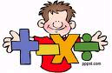**Επαναληπτικές ασκήσεις 2ης ενότητας**

**στα Μαθηματικά**

1. **Υπολογίζω με το νου τις παρακάτω πράξεις.**

900 – 450=……

750 – 300=……

53 + 38= ……

800 – 550=……

900 – 450=……

63 – 47=……

61 + 29=……

26 + 32=……

1. 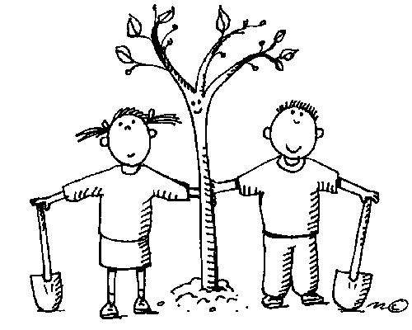**Υπολογίζω τα γινόμενα.**

|  |  |  |
| --- | --- | --- |
| 4 x 15 =……… |  | 300 x 4 =……… |
| 6 x 20 =……… |  | 4 x 500 =……… |
| 7 x 30 =……… |  | 3 x 300 =……… |
| 25 x 20=……… |  | 50 x 3 =……… |
| 8 x 20 =……… |  | 5 x 60 =……… |
| 9 x 30 =……… |  | 2 x 400 =……… |

1. **Αναλύω τους αριθμούς σε γινόμενα όπως στο παράδειγμα.**

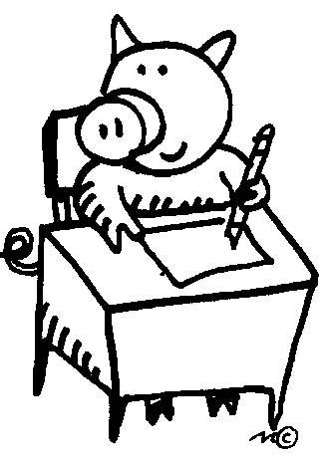

785 = 700 + 80 + 5= (7 x 100) + (8 x 10) + 5

639 = ________________________________

86 = ________________________________

375 = ________________________________

449 = ________________________________

47 = ________________________________

1. 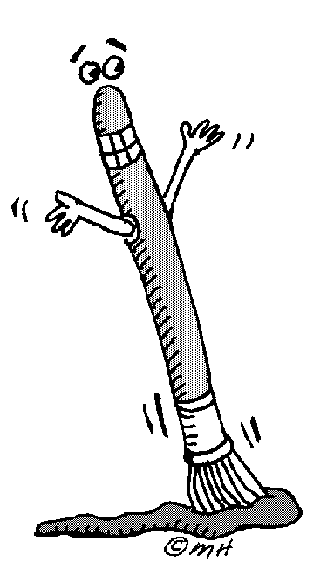**Συμπληρώνω τις ισότητες.**

3 μέτρα = …………… εκατοστά 5 εκατοστά = ………… χιλιοστά

7 μέτρα = …………… εκατοστά 2 μέτρα = ………… εκατοστά

8 εκατοστά = …………… χιλιοστά 10 εκατοστά = ………… χιλιοστά

**5) Υπολογίζω τους αριθμούς.**

|  |  |
| --- | --- |
| (4x8) + 8 = ……… | (3x11) – 3 = ……… |
| (6x8) + 2 = ……… | (4x11) – 4 = ……… |
| (7x9) + 7 = ……… | (3x12) - 6 = ……… |
| (8x7) + 4 = ……… | (5x12) – 5 = ……… |
| (6x7) + 10 = ……… | (6x10) – 5 = ……… |
| (9x8) + 8 = ……… | (3x13) – 9 = ……… |

1. **Κάνω κάθετα τις παρακάτω αφαιρέσεις.**

326-154 489-296 518-93 548-367

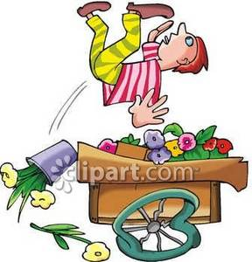

1. **Λύνω το πρόβλημα.**

α) Ένας ανθοπώλης αγόρασε 69 κόκκινα τριαντάφυλλα και 76 λευκά.

Πόσα τριαντάφυλλα αγόρασε συνολικά;

Απάντηση:

……………………………………………

……………………………………………

β) Ο ίδιος ανθοπώλης είχε 94 γαρίφαλα. Πούλησε τα 38. Πόσα του έμειναν;

Απάντηση:

……………………………………………

……………………………………………

γ) Πόσα τριαντάφυλλα θα χρειαστούν για να γίνουν 6 ανθοδέσμες, αν κάθε ανθοδέσμη έχει 11 τριαντάφυλλα;

Απάντηση: ………………………………………………………

………………………………………………………